FASOCARNET • BADGES ZONE ZINIARÉ • PLANCHE 1 : RECTO (FACES AVANT)
● COMPAORE Nadiatou Lethycia | Code : COMPAORE7 [Photo OK]  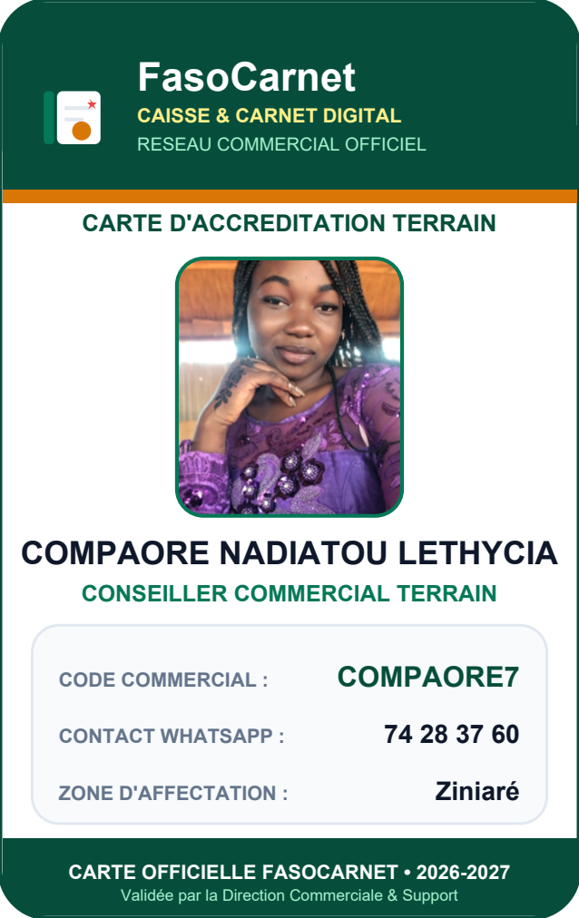 | ● SAVADOGO Rimnomma Cyprien | Code : CYPRIEN226 [Photo OK]  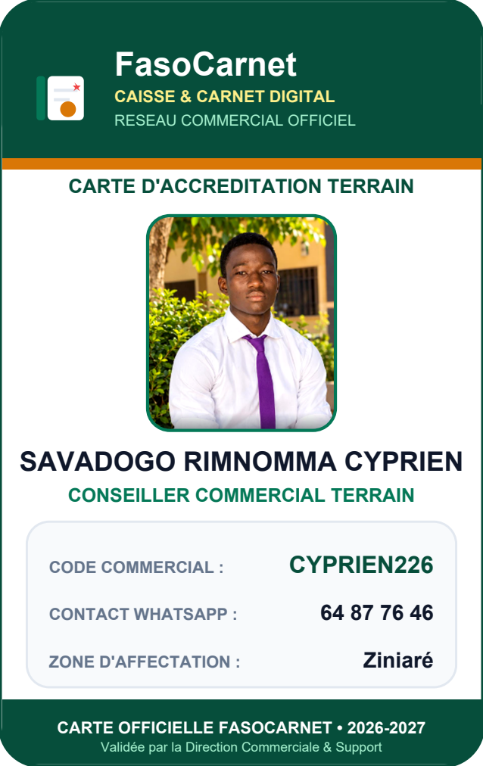
● NACOULMA Judicaëla | Code : NACOULMA226 [Photo OK]   | ● TENKODOGO Aminata | Code : TENKODOG226 [Photo OK]  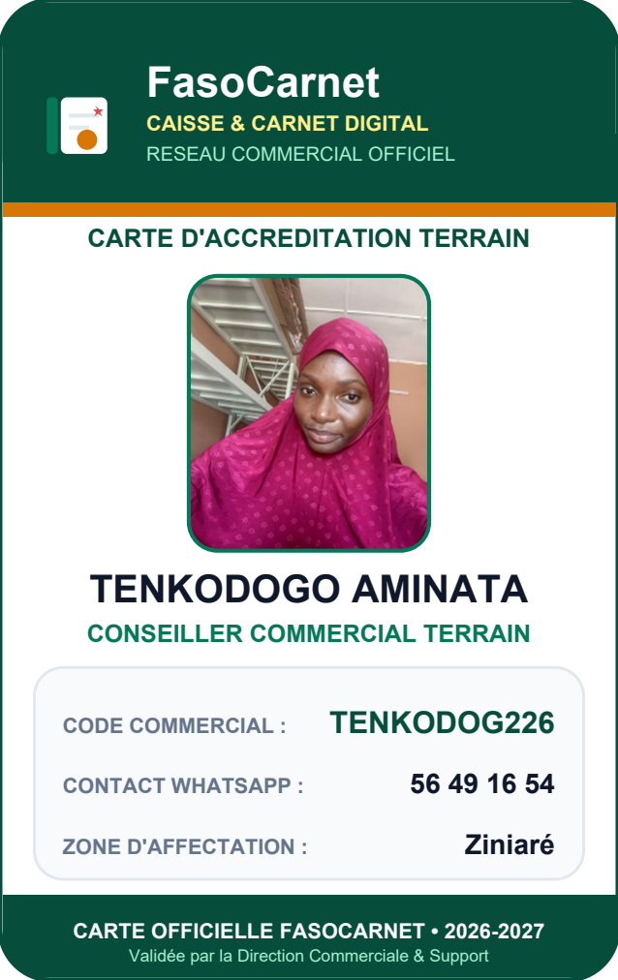
Format officiel : 54 mm × 85,6 mm (Format Carte Bancaire / CR80) • Zone Ziniaré

FASOCARNET • BADGES ZONE ZINIARÉ • PLANCHE 1 : VERSO (QR CODES)
● Verso QR • SAVADOGO Rimnomma Cyprien (CYPRIEN226)  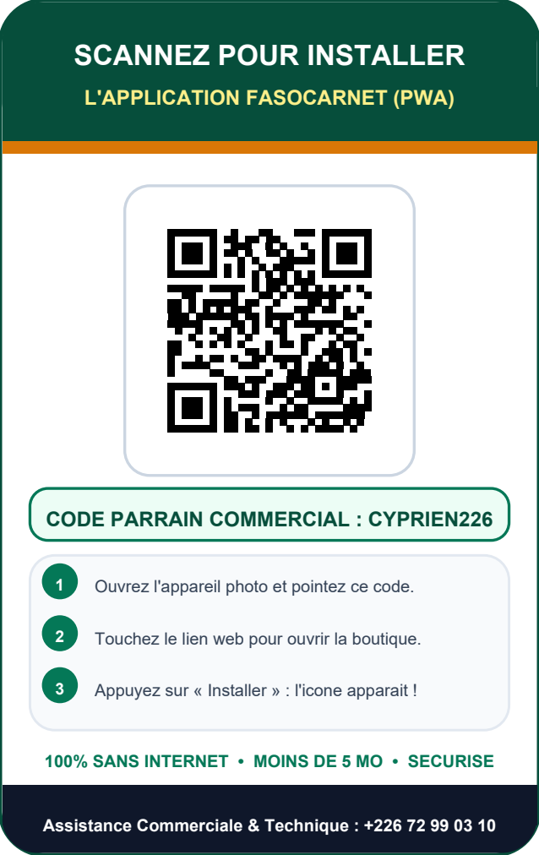 | ● Verso QR • COMPAORE Nadiatou Lethycia (COMPAORE7)  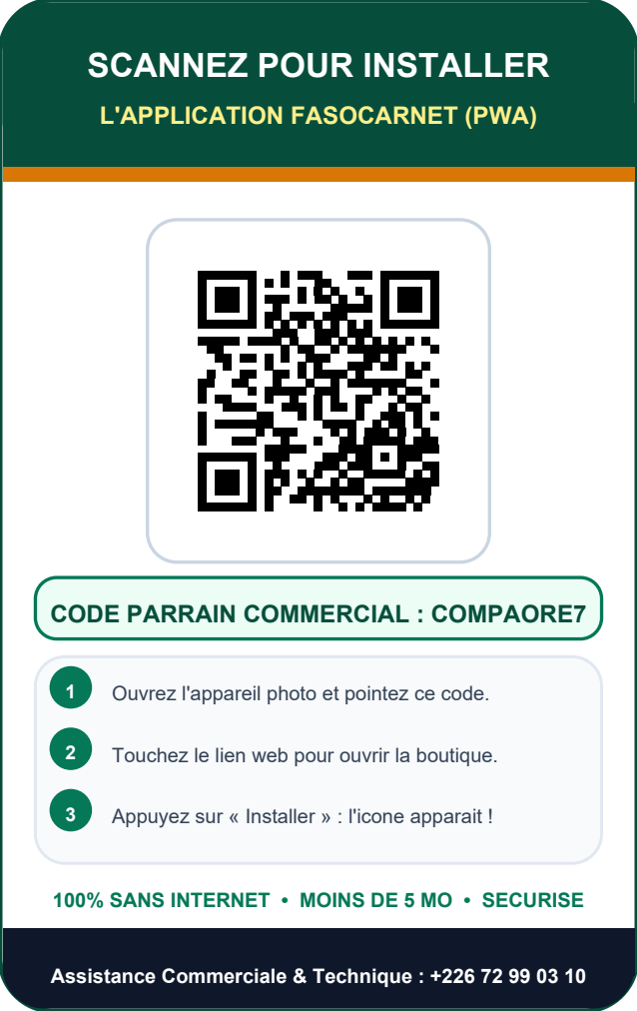
● Verso QR • TENKODOGO Aminata (TENKODOG226)  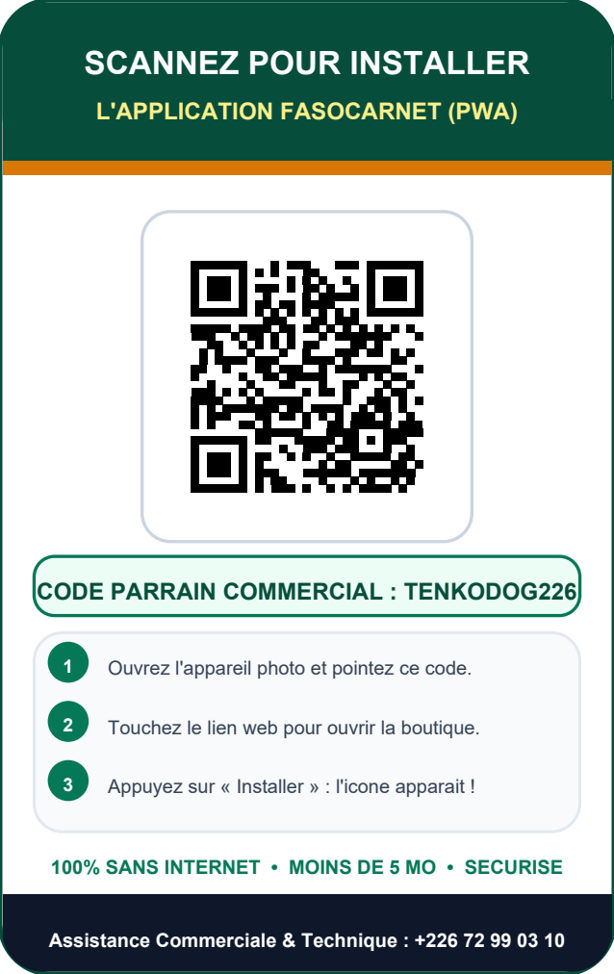 | ● Verso QR • NACOULMA Judicaëla (NACOULMA226)  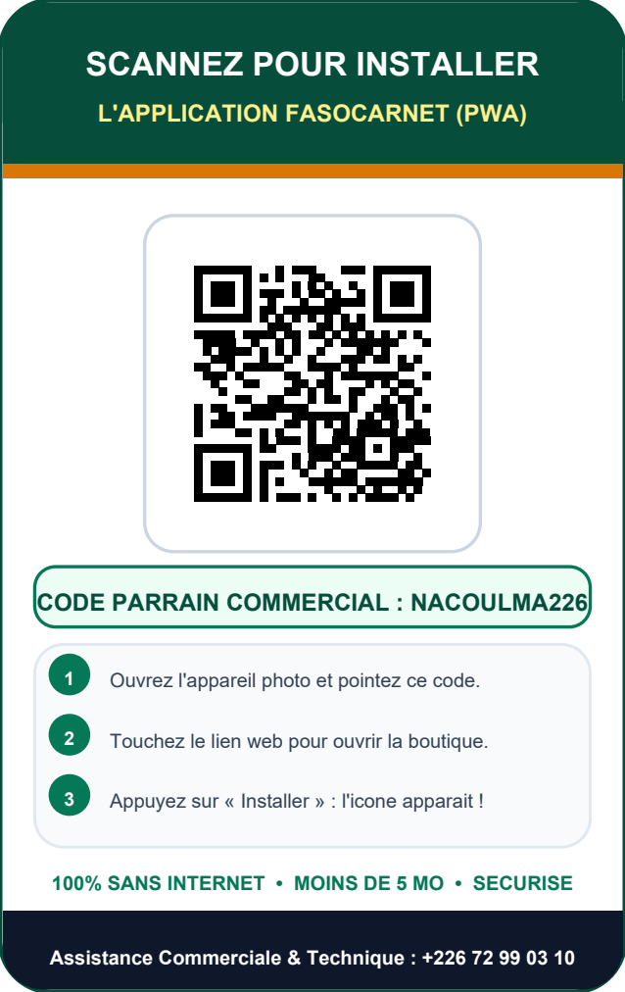
Impression recto-verso : sélectionner « Retourner sur les bords longs » (Flip on long edge)

FASOCARNET • BADGES ZONE ZINIARÉ • PLANCHE 2 : RECTO (FACES AVANT)
● YANOGO W. Christiane | Code : YANOGO226 [Photo OK]  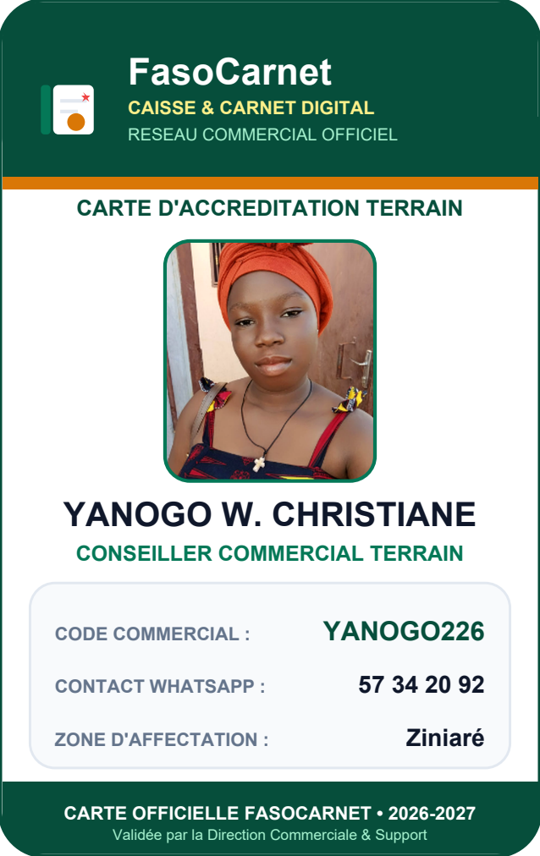 | ● OUEDRAOGO Stécie | Code : STECIE226 [Photo OK]  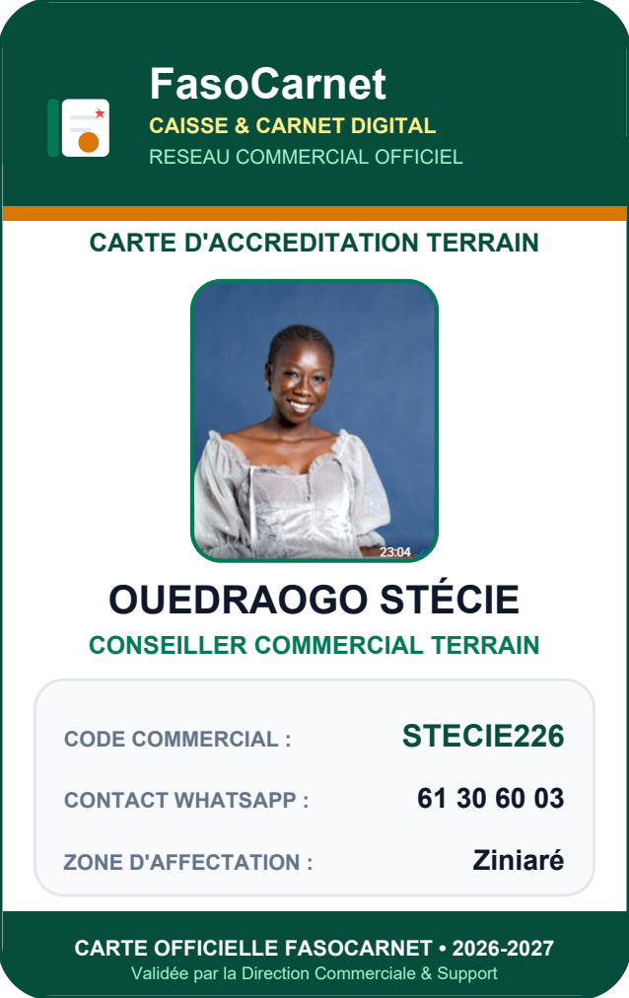
● NACOULMA Issouf | Code : NACOULMA7 [Silhouette]  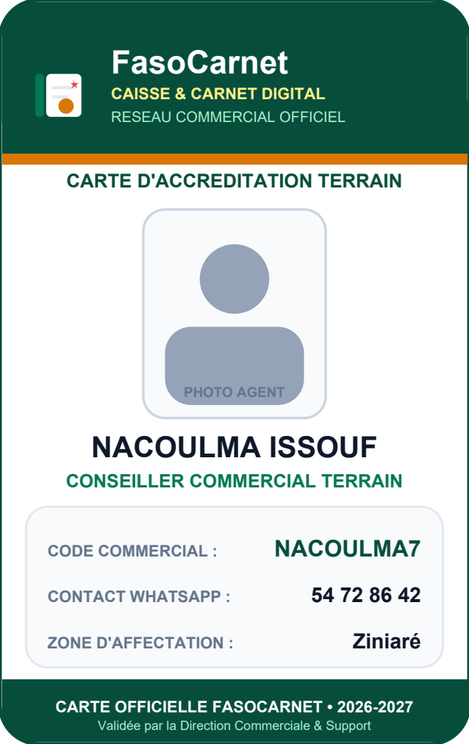 | ● SANKARA Ella | Code : SANKARA226 [Silhouette]  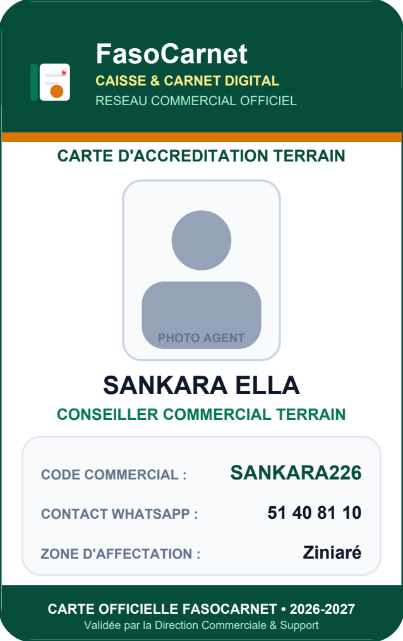
Format officiel : 54 mm × 85,6 mm (Format Carte Bancaire / CR80) • Zone Ziniaré

FASOCARNET • BADGES ZONE ZINIARÉ • PLANCHE 2 : VERSO (QR CODES)
● Verso QR • OUEDRAOGO Stécie (STECIE226)  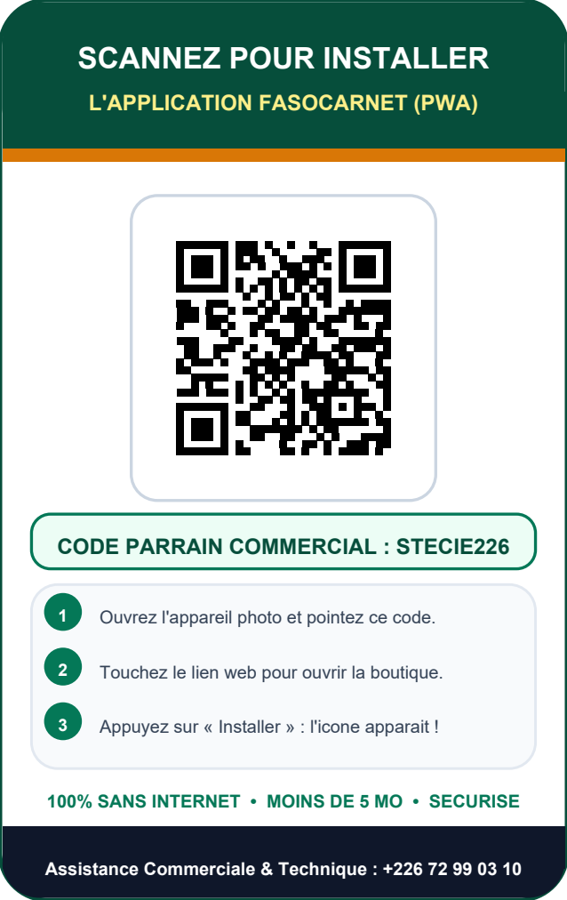 | ● Verso QR • YANOGO W. Christiane (YANOGO226)  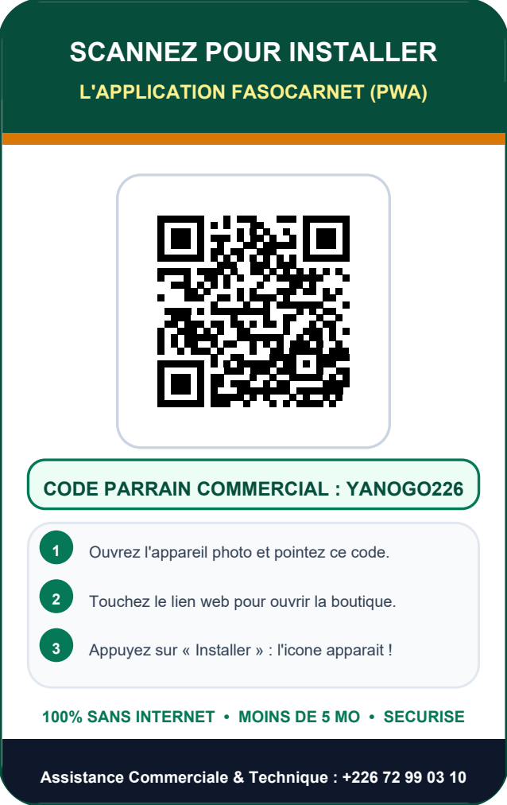
● Verso QR • SANKARA Ella (SANKARA226)  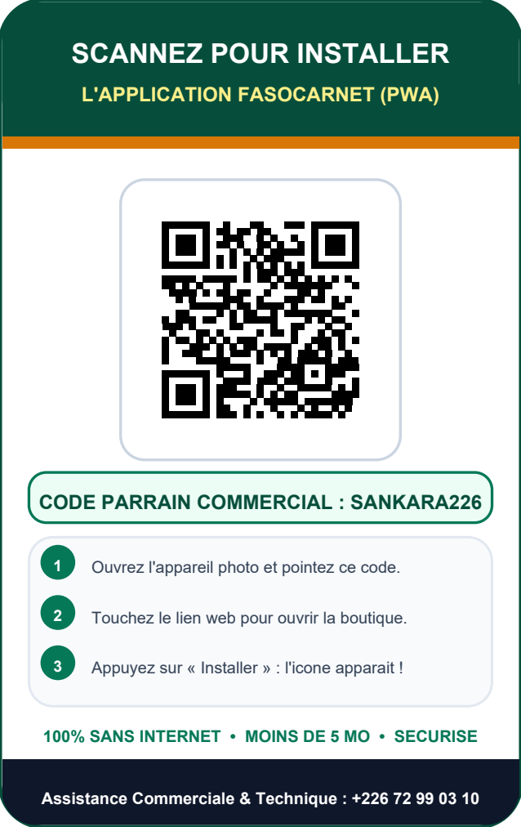 | ● Verso QR • NACOULMA Issouf (NACOULMA7)  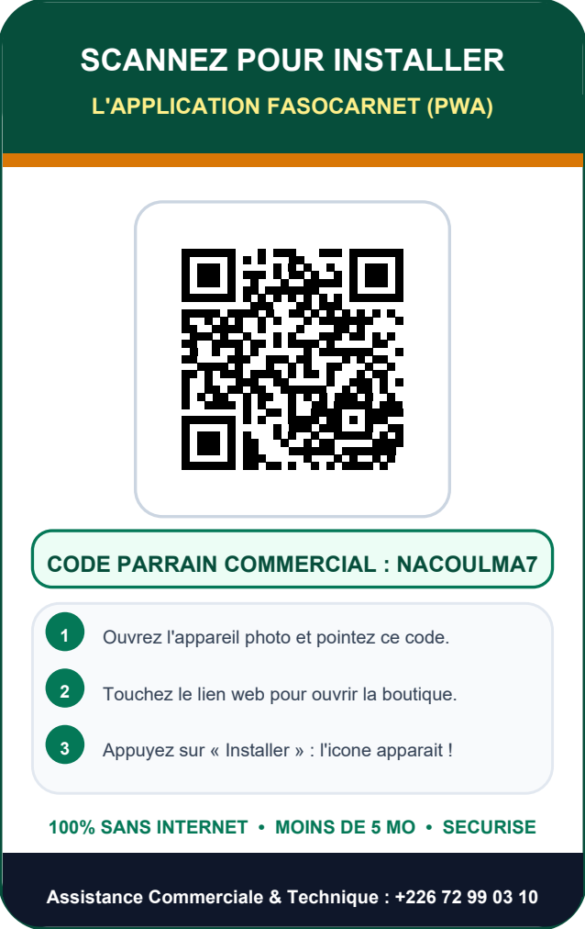
Impression recto-verso : sélectionner « Retourner sur les bords longs » (Flip on long edge)

FASOCARNET • BADGES ZONE ZINIARÉ • PLANCHE 3 : RECTO (FACES AVANT)
● ILY Pouékomba Hyppolite | Code : ILY226 [Photo OK]
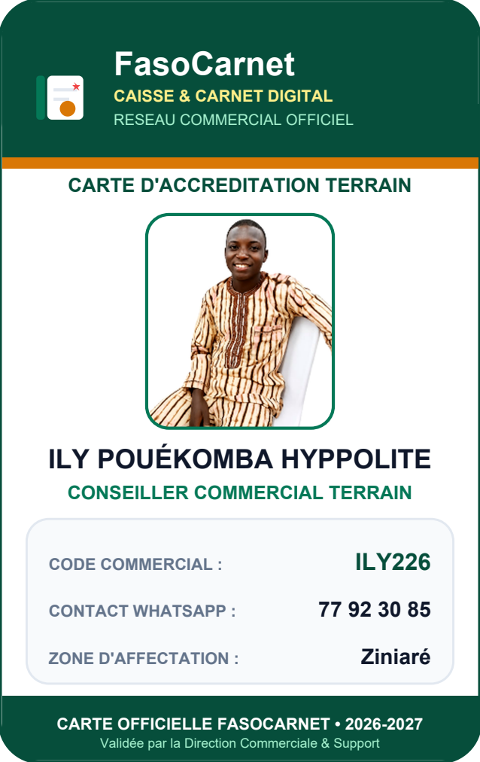
Format officiel : 54 mm × 85,6 mm (Format Carte Bancaire / CR80) • Zone Ziniaré

FASOCARNET • BADGES ZONE ZINIARÉ • PLANCHE 3 : VERSO (QR CODES)
● Verso QR • ILY Pouékomba Hyppolite (ILY226)
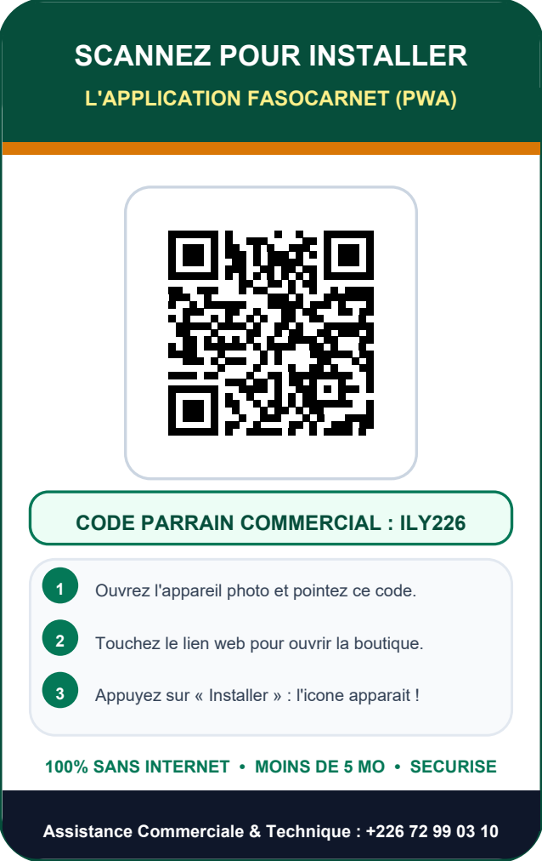
Impression recto-verso : sélectionner « Retourner sur les bords longs » (Flip on long edge)

